

Bose Professional

اسم الشركة

اسم الشارع 123

‎1234 XY اسم المدينة

اسم البلد

The Mountain

Framingham, Massachusetts

800-994-BOSE

PRO.BOSE.COM

June , 2019

إشعار بسحب مكبرات الصوت وتركيب كابلات الأمان

— مطلوب اتخاذ إجراء —

عزيزي الموزع،

إننا نتصل بك لتنبيهك بمشاكل متعلقة بالأمان تؤثر في مكبرات صوت معينة من Bose. تشير سجلاتنا إلى أنك اشتريت مكبرات صوت متأثرة من Bose، ولذلك مطلوب منك اتخاذ إجراء.

تسحب Bose جميع مكبرات صوت FreeSpace DS 40F المركبة داخل السقف/ بشكل مسطح والتي تم تصنيعها قبل 13 أغسطس 2018. أثناء التركيب والاستخدام تكون خطافات التركيب المتوفرة على مكبرات الصوت هذه عرضة للكسر، ما قد يؤدي إلى وقوع مكبرات الصوت والتسبب في إصابة خطيرة. وقد ورد إلينا حتى تاريخه إشعار بوقوع 29 مكبر صوت من مواقع تركيبها وبلاغ واحد عن حدوث إصابة.

تستلزم Bose أيضًا تركيب كابلات الأمان على بعض مكبرات الصوت من Bose التي يتم تركيبها في أماكن الطهو التجارية، بما فيها DS 40F. وهذا الآن يتضمن مكبرات الصوت التي تم تركيبها في السابق. قد تنكسر مكونات التركيب المتوفرة على مكبرات الصوت هذه عند التعرُّض لزيت الطهو أو أدخنته، ما قد يؤدي إلى وقوع مكبرات الصوت والتسبب بإصابة خطيرة. وقد ورد إلينا حتى تاريخه إشعار بوقوع خمسة مكبرات صوت من مواقع تركيبها وبلاغ واحد عن حدوث إصابة.

الإجراءات المطلوبة:

أبلغ عملاءك المتأثرين بهذه المشاكل. تزودك Bose بنماذج خطابات ومستندات للأسئلة المتداولة لمساعدتك في هذه المراسلات.

استبدل مكبرات الصوت المسحوبة وقم بتركيب كابلات الأمان لعملائك من المستخدمين النهائيين إذا لزم الأمر. ستوفر Bose مكبرات صوت بديلة وكابلات أمان مجانًا، وستوفر أيضًا إما خدمات التركيب أو تعويضًا عن تكلفة مثل هذه الخدمات.

عليك مراقبة عملية السحب وتركيب كابلات الأمان لعملاء موزعيك وإدارتها من خلال مساعدتهم على إبلاغ عملائهم من المستخدمين النهائيين، واستبدال مكبرات الصوت المسحوبة، وتركيب كابلات الأمان لعملائهم من المستخدمين النهائيين إذا لزم الأمر. ونلتمس منك طلب مكبرات الصوت البديلة وكابلات الأمان نيابة عن عملائك من الموزعين وكذلك طلب أي تعويض واستلامه وتوزيعه نظير أي عمل يتم تنفيذه لفحص كابلات الأمان ومكبرات الصوت البديلة وتركيبها. توفر Bose نماذج خطابات لمساعدتك على إبلاغ عملائك من الموزعين بهذا.

للاطلاع على تعليمات تفصيلية ومعرفة الخطوات التالية، راجع الأقسام المذكورة أدناه تحت العناوين "سحب DS 40F — مطلوب اتخاذ إجراء" و"تركيب كابلات الأمان — الإجراء المطلوب".

نتقدم بخالص اعتذاراتنا نيابة عن شركة Bose عن هذا الإزعاج. ونحن ملتزمون بتصحيح هذا الخطأ وضمان نجاحك. يمكنك العثور على مزيد من المعلومات والإجابات عن الأسئلة التي قد تجول في خاطرك على الموقع BoseBMSsafety.com. وإذا كانت لديك أي أسئلة أو مخاوف لم يتم تناولها هنا، فيُرجى الاتصال بمندوب مبيعات Bose. رضاك هو أهم أولوياتنا ونحن نريد المساعدة على إتمام هذه العمليات بنجاح وبأسرع وأسهل طريقة ممكنة.

مع خالص التقدير،

مورتن يورغنسن، حاصل على ماجستير العلوم في الهندسة الكهربائية.

مدير قسم المبيعات والعمليات العالمية

Bose Professional

سحب DS 40F — الإجراء المطلوب

ملخص

يشمل هذا السحب جميع مكبرات صوت FreeSpace DS 40F المركبة داخل السقف/ بشكل مسطح والتي تم تصنيعها قبل 13 أغسطس 2018. مكبرات الصوت ذات التركيب المتدلي ليست مشمولة في هذا السحب نظرًا إلى عدم استخدام خطافات التركيب في حالة التركيب المتدلي. ولكن إذا اقتضت الحاجة في أي وقت في المستقبل فك وحدة مكبر صوت FreeSpace DS 40F ذي التركيب المتدلي الذي تم تصنيعه قبل 13 أغسطس 2018 وإعادة تركيبه كمكبر صوت مثبت داخل السقف/ بشكل مسطح، فيجب استبداله.

المنتجات المتأثرة

مكبرات صوت FreeSpace DS 40F المركبة داخل السقف/ بشكل مسطح والتي تم تصنيعها قبل 13 أغسطس 2018.

يُرجى الرجوع إلى المستند 6A (مرفق) للاطلاع على قائمة كاملة بجميع طرازات DS 40F المتأثرة وأرقام SKU الخاصة بها.

يُرجى تنفيذ الخطوات الآتية:

1. تحديد جميع المواقع التي قمت فيها بتركيب مكبرات صوت DS 40F المتأثرة.
2. الاتصال فورًا بجميع العملاء الذين قمت بتوريد مكبرات صوت FreeSpace DS 40F إليهم، وإبلاغهم بهذا السحب باستخدام أي من نماذج الخطابات المقدمة، ودعمهم على مدار عملية السحب.
3. بالنسبة إلى العملاء من المستخدمين النهائيين، قدِّم إليهم المستند 4L والمستند 2F (المتوفرين من [BoseBMSsafety.com](http://www.BoseBMSsafety.com)) بعد إدخال معلومات الاتصال الخاصة بك في الأقسام المناسبة.
4. بالنسبة إلى العملاء من المستخدمين النهائيين، قدِّم إليهم المستند 3L والمستند 1F (المتوفرين من BoseBMSsafety.com) بعد إدخال معلومات الاتصال الخاصة بك في الأقسام المناسبة.

هام: نلتمس منك إدارة عملية السحب للعملاء من الموزعين كما هو موضح أدناه في القسم "إدارة عملية السحب لعملائك من الموزعين".

1. تفضل بزيارة الموقع BoseBMSsafety.com واتبع التعليمات لطلب منتج بديل كما سترد إليك توجيهات من جانبنا إما بإرجاع مكبرات الصوت التي تم إزالتها من التركيبات أو تدميرها. يمكن العثور على رقم الوكيل (مطلوب لتسجيل الدخول على الموقع) في المستند 1A (مرفق). ستوفر Bose بدائل مجانية لجميع المنتجات المتأثرة، كما ستوفر أيضًا إما خدمات التركيب أو تعويضًا نظير تكلفة مثل هذه الخدمات بالسعر الموضح في المستند 1A.
2. قم بفك مكبرات صوت DS 40F المتأثرة واستبدلها بمكبرات صوت DS 40F الجديدة المقدَّمة من Bose. ويتعين عليك تركيب كابل الأمان المرفق مع كل مكبر صوت بديل في حال استبدال DS 40F في مكان طهو تجاري. لمزيد من المعلومات حول هذا، انظر القسم "تركيب كابلات الأمان — الإجراء المطلوب" أدناه.
3. إرجاع مكبرات صوت DS 40F المسحوبة أو تدميرها وفقًا لتوجيهاتنا. سيتم إيداع تكاليف تعويض في حسابك عقب استلام Bose لمكبرات الصوت المسحوبة أو دليل على تدميرها.

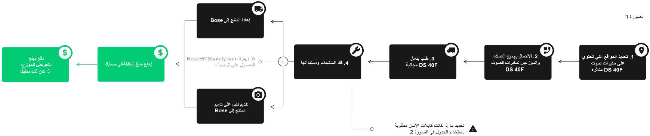

إدارة عملية السحب لعملائك من الموزعين

بالنسبة إلى عملائك من الموزعين، فإننا نلتمس أن تطلب المنتجات البديلة نيابة عنهم. بعد ذلك، عندما يقوم عملاؤك من الموزعين بتفكيك مكبرات صوت DS 40F المتأثرة واستبدالها بمكبرات صوت DS 40F جديدة، ينبغي لهم إرجاع مكبرات الصوت المسحوبة إليك أو إفادتك بدليل على التدمير وفقًا للتعليمات التي تتلقاها على موقع BoseBMSsafety.com. ومن ثمَّ سيتم إيداع تكاليف التركيب الخاصة بعملائك من الموزعين في حسابك عقب استلامنا لطلب التعويض وإرجاع مكبرات الصوت المسحوبة إلى Bose أو تقديم دليل على تدميرها وفقًا لتعليماتنا. وبعد ذلك ستقوم بإيداع التكلفة في حساب عملائك من الموزعين أو دفع مبالغ التعويض لهم. إذا كان يتعذر عليك إدارة عملية السحب لعملائك من الموزعين كما هو موضح هنا أو لم تكن لديك الرغبة في ذلك، فيُرجى الاتصال بشركة Bose على الفور. يمكن العثور على معلومات الاتصال على الموقع BoseBMSsafety.com.

تركيب كابلات الأمان — الإجراء المطلوب

ملخص

يجب تثبيت مكبرات صوت Bose وملحقاتها، المدرجة أدناه التي يتم تركيبها في أماكن الطهو التجارية حيث تكون عرضة لزيوت الطهو أو أدخنتها، بكابل أمان.

المنتجات المتأثرة

EdgeMax EM90 وEM180

FreeSpace DS 16 ذات التركيب المسطح والمركَّبة على السطح (DS 16F وDS 16S وDS 16SE)

FreeSpace DS 40 ذات التركيب المسطح والمركَّبة على السطح (DS 40F وDS 40SE)

FreeSpace DS 100 ذات التركيب المسطح والمركَّبة على السطح (DS 100F وDS 100SE)

FreeSpace 3 Flush-Mount Satellites

وحدة FreeSpace 3 السلسلة II Acoustimass (صوت جهير)

يُرجى الرجوع إلى المستند 6A (مرفق) للاطلاع على قائمة كاملة بجميع الطرازات المتأثرة من مكبرات الصوت المذكورة أعلاه وأرقام SKU الخاصة بها.

يُرجى تنفيذ الخطوات الآتية:

1. تحديد جميع أماكن الطهو التجارية، مثل المطاعم والمقاهي، التي قمت فيها بتركيب مكبرات الصوت المتأثرة المدرجة أعلاه. ستحتاج مكبرات الصوت هذه إلى الفحص ما لم تكن متأكدًا من أحد أمرين:
   1. عدم استخدام أي زيت طهو في الموقع.

أو

* 1. تركيب مكبرات الصوت المركَّبة على السطح و/ أو ذات التركيب المتدلي فقط في الموقع وعدم تركيب مكبرات الصوت هذه في الغرفة نفسها التي يُستخدم فيها زيت الطهو.

إذا كنت متأكدًا من (a) أو (b) بالنسبة إلى الموقع، فلا يلزم تنفيذ أي إجراء لمكبرات الصوت التي تم تركيبها في ذلك الموقع. ولا تحتاج مكبرات الصوت إلى كابل أمان لأن مكونات التركيب الخاصة بمكبرات الصوت لا تتعرض لزيت الطهو أو أدخنته. إذا لم ينطبق (a) أو (b) على الموقع، أو إذا لم تكن متأكدًا من (a) أو (b) للموقع، فيجب عليك فحص الموقع كما هو موضح في (3) أدناه.

1. قبل كل فحص للموقع، تفضل بزيارة الموقع BoseBMSsafety.com لطلب كابلات أمان كافية لعدد مكبرات الصوت التي تم تركيبها في الموقع محل الفحص. وسوف تقدم Bose كابلات الأمان هذه مجانًا.

ملاحظة: يجب تركيب كابل الأمان بلوحة غطاء خلفي تغطي أطراف الأسلاك. في حال كانت لوحة الغطاء الخلفي مفقودة من مكبر الصوت الذي تم تركيبه، يرجى الاتصال بمندوب المبيعات المحترف من Bose.

هام: بالنسبة إلى عملائك من الموزعين، فإننا نطلب منك إدارة عملية طلب كابلات الأمان/ التعويض نيابة عنهم كما هو موضح في القسم "إدارة عملية كابلات الأمان لعملائك من الموزعين".

1. رتِّب لزيارة الموقع لإجراء فحص ميداني. تعتمد الخطوات التالية على ما تكتشفه أثناء الفحص الميداني.
   1. هل يُستخدم زيت الطهو في الموقع؟ إذا كانت الإجابة "لا"، فلا يلزم القيام بأي إجراء آخر. ولا تحتاج مكبرات الصوت إلى كابل أمان لأن مكونات التركيب الخاصة بمكبرات الصوت هذه لا تتعرض لزيت الطهو أو أدخنته. وإذا كانت الإجابة "نعم"، فتابع إلى (b) أدناه.
   2. هل تم تركيب مكبرات الصوت في الغرفة نفسها التي يُستخدم فيها زيت الطهو؟ إذا كانت الإجابة "نعم"، فيجب عليك تركيب كابل الأمان على مكبرات الصوت. ينطبق هذا على مكبرات الصوت المركَّبة على السطح وذات التركيب المتدلي والمركبة داخل السقف/ بشكل مسطح. وإذا كانت الإجابة "لا"، فتابع إلى (c) أدناه.
   3. هل مكبرات الصوت مركَّبة على السطح أم ذات تركيب متدلٍ؟ إذا كانت الإجابة "نعم"، فلا يلزم القيام بأي إجراء آخر. ولا تحتاج مكبرات الصوت إلى كابل أمان لأن مكونات التركيب الخاصة بمكبرات الصوت هذه لا تتعرض لزيت الطهو أو أدخنته. إذا كانت الإجابة "لا" (بمعنى أنها مكبرات صوت مثبتة داخل السقف/ بشكل مسطح)، فتابع إلى (d) أدناه.
   4. هل مكبرات الصوت المثبتة داخل السقف/ بشكل مسطح معرضة للهواء من الغرفة التي يُستخدم فيها زيت الطهو من خلال نظام تدفئة وتهوية وتكييف (HVAC) مزود بميزة إرجاع الهواء عبر حجرة تجميع الهواء فوق السقف؟ إذا كانت الإجابة "لا"، فلا يلزم القيام بأي إجراء آخر. ولا تحتاج مكبرات الصوت إلى كابل أمان لأن مكونات التركيب الخاصة بمكبرات الصوت هذه لا تتعرض لزيت الطهو أو أدخنته. إذا كانت الإجابة "نعم" أو إذا كنت غير متيقن، فيجب عليك تركيب كابل الأمان على مكبرات الصوت.
2. بمجرد إتمام زيارة الموقع، أرسل طلب تعويض عبر موقع BoseBMSsafety.com مشيرًا إلى المواقع التي تم فحصها وعدد كابلات الأمان التي تم تركيبها. سيتم إيداع مبلغ التكلفة في حسابك عقب استلام طلب التعويض بموجب المستند 1A.

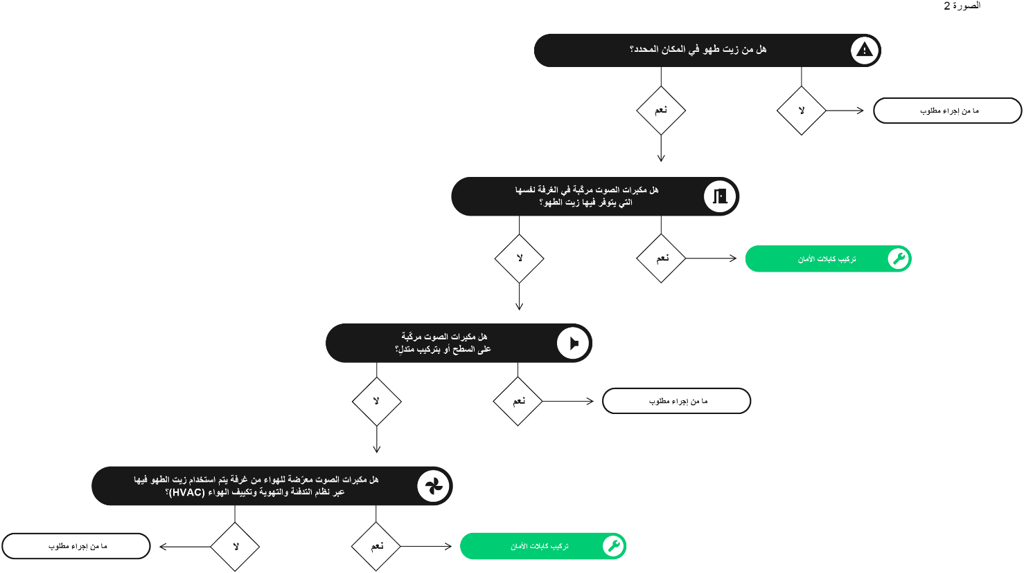

إدارة عملية كابلات الأمان لعملائك من الموزعين

نلتمس منك طلب كابلات الأمان نيابة عن عملائك من الموزعين. بمجرد قيامهم بفحص مكبرات الصوت المتأثرة كما هو موضح أعلاه وتركيب كابلات الأمان إذا لزم الأمر، سيلزمك إرسال طلب تعويض لسداد تكلفة خدمات التركيب الخاصة بهم عبر موقع BoseBMSsafety.com. وسيتم إيداع تكاليف التركيب الخاصة بعملائك من الموزعين في حسابك قبل استلام طلب التعويض، وستقوم إما بإيداع التكلفة في حساب عميلك الموزع أو دفع مبلغ التعويض له.

هل توجد أسئلة إضافية؟

يمكنك العثور على مزيد من المعلومات والإجابات عن العديد من الأسئلة التي قد تجول في خاطرك على الموقع BoseBMSsafety.com. وإذا كانت لديك أي أسئلة أو مخاوف لم يتم تناولها هنا، فيُرجى الاتصال بمندوب مبيعات Bose. يمكن العثور على معلومات الاتصال على الموقع BoseBMSsafety.com.



Document 6A